附件2

花都区教育局2021年公开招聘劳动
合同制教师线上考试流程

考试流程分为：设备准备、人脸登录、阅读考试流程、佐证绑定、抽签、阅读承诺书和须知、进入考试、设备确认、信息确认、开始答题、结束考试等环节。
1.设备准备。线上视频考试前，请确认面试环境（房间）设置符合要求，考试设备和系统配置符合要求，电量充足，网络正常，且保证在“智视云”“智视通”系统上摄像、录音等功能运行正常。
2.人脸登录。考生开考前30分钟用人脸登录方式登录“智视云”网上视频考试系统。如人脸登录失败，可联系技术服务电话400-808-3202进行解决。考生须按照要求登录系统，不得多屏登录。考试时考生不得使用滤镜、美颜等功能，妆容不宜夸张，不得遮挡面部、耳部，不得戴口罩。
3.阅读考试流程。考生登录考试系统后，须认真阅读考试流程，了解考试程序。
4.佐证绑定。打开移动端“智视通”，通过APP内置扫码功能扫描系统对应考试项目的二维码，开启“智视通”佐证视频录制（录制完成后将自动上传）。注意：如果二维码识别不成功，可点击【智视通扫码】旁边的放大镜图标放大二维码重试。
在考试开始前，须使用移动设备（手机或平板）前置摄像头360度环拍面试环境（确保本人在镜头内），环拍完后将移动设备固定在能够拍摄到考生桌面、笔记本电脑屏幕、周围环境及考生行为的位置，持续拍摄到考试结束（不得中断拍摄）。具体详见移动端APP《智视通操作手册》。
5.抽签。考生进入考试前须在“智视云”系统中完成抽签操作，如未抽签，系统将自动分配抽签号。
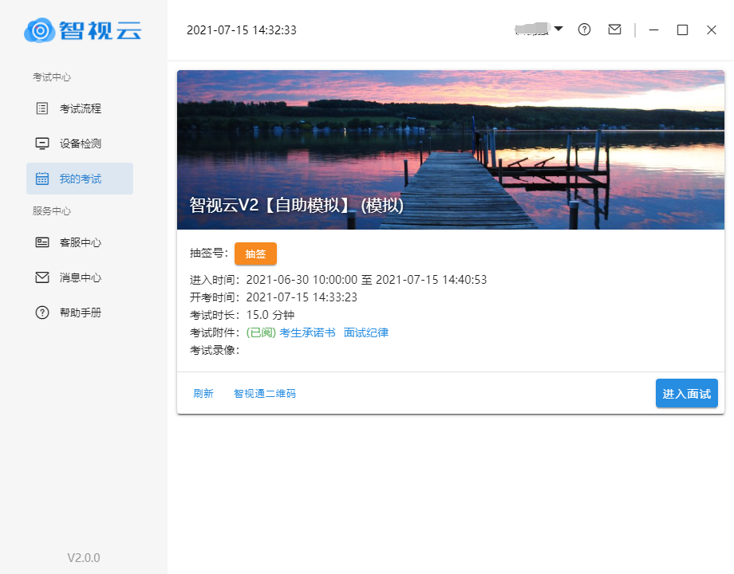
（样式图，时间以系统为准）
6.阅读承诺书和须知。考生先后进入考生诚信承诺书、在线考试须知界面。
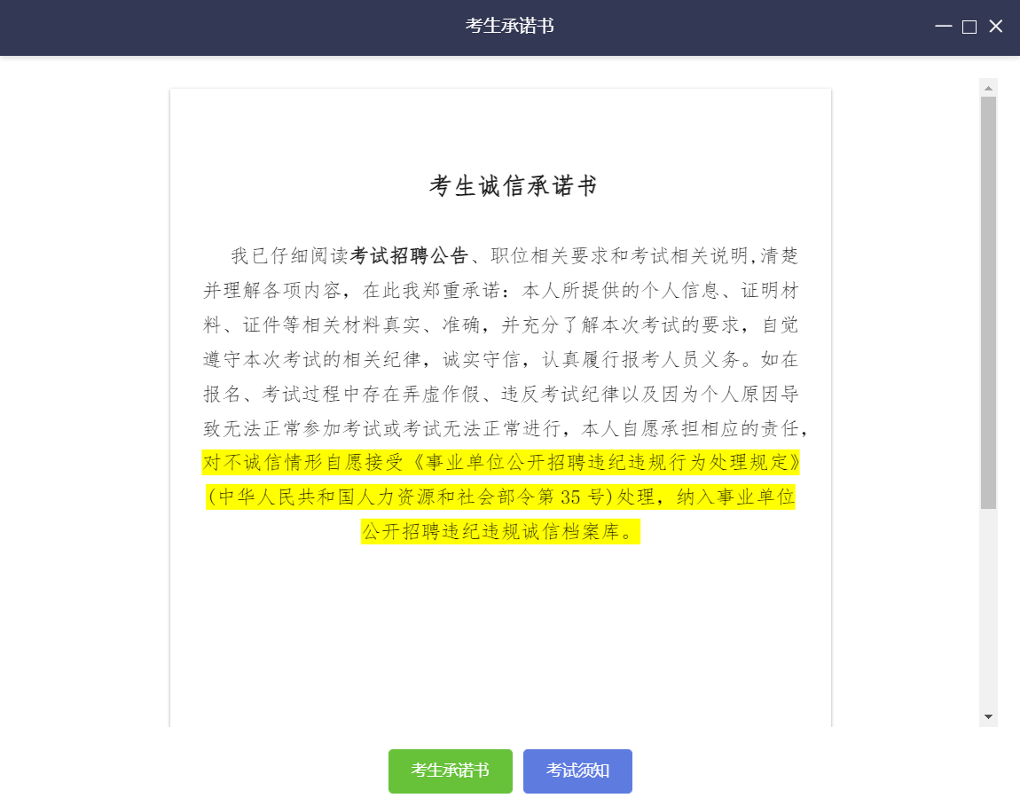
（样式图，内容以系统为准）

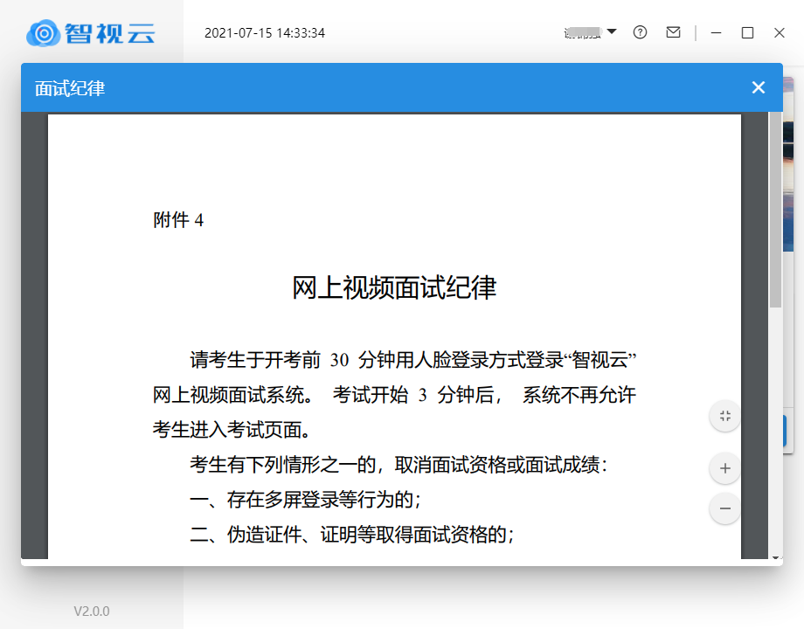
（样式图，内容以系统为准）
7.进入考试。当允许进入考试后（注意考试进入时间），考生方可点击【进入考试】按钮进入考试。如【进入考试】按钮不可点击，请点击【刷新】按钮更新考试状态。考生只能使用一个显示器进行考试，如有外接显示器的，请先拔掉多余外接显示器再进入考试。考生进入面试界面后系统将自动开启视频录制并实时上传至服务器，请考生不要作出切屏、截屏或其它与考试无关的操作。
8.设备确认。考生开始正式考试前需要再次确认考试所使用的设备。
刷新设备：如果刚刚接入新设备，可以点击【刷新设备】按钮更新设备列表。
摄像头：点击摄像头后的选项可切换摄像头。
麦克风：点击麦克风后的选项可切换麦克风。
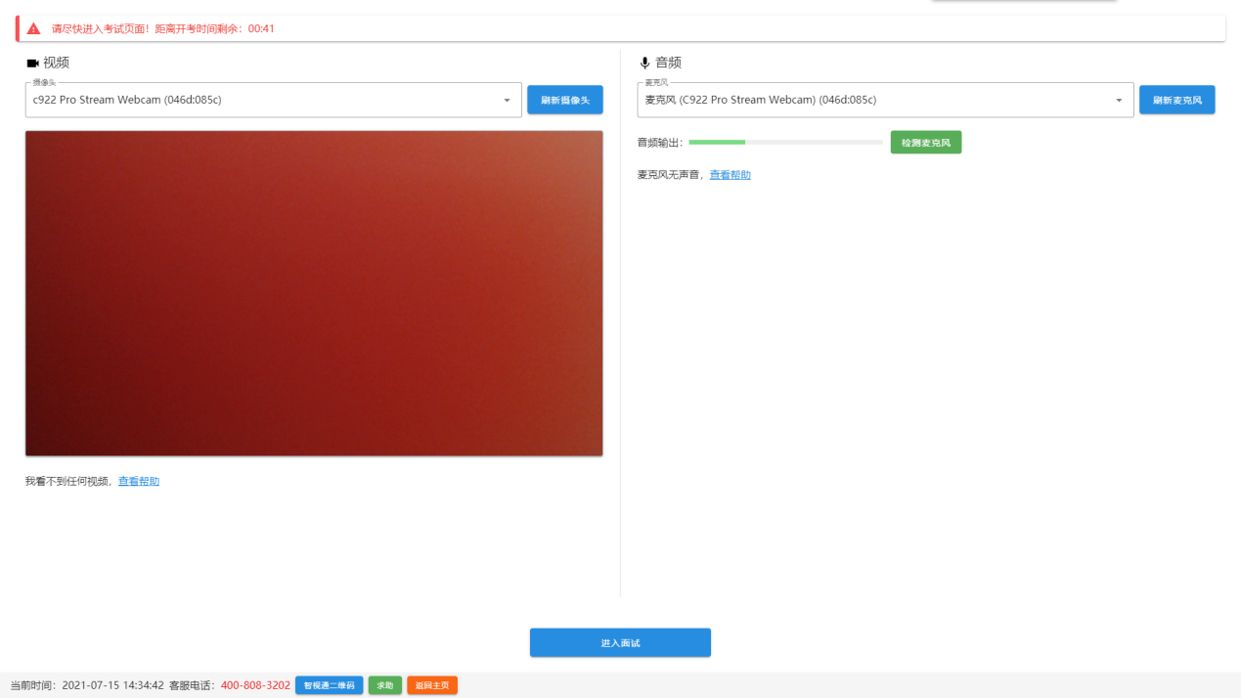

9.开始答题。考生必须在开考时间前进入到【考试开始前倒计时页面】等候考试。考试界面左侧开启开考倒计时提醒，倒计时结束后会自动显示试题并启动答题倒计时。右侧界面分别为摄像头所采集的实时视频、音量采集条、个人信息、考试倒计时、结束考试按钮、求助按钮等。考试时请考生用普通话（英语教师岗位考生可根据个人实际需要选择语种答题）进行考试。考试开始后，系统不再允许考生登录。
注意事项：
（1）当考试题目没有加载出来时，请点击刷新题目按钮来获取题目或立即通过【求助】按钮联系在线监督员。
（2）考试过程中请考生不要作出与考试无关的任何操作，面试全程会有摄像头、麦克风采集及录屏。
（3）考试过程中考生不得抄录、复制与考试相关的内容外泄传播，或在网络上发布任何与面试相关的信息。
（4）考试过程中考生不得查阅任何资料或向他人求助。
（5）考试期间，不得以任何方式暗示或透露姓名等个人信息（不能向摄像头展示身份证等证件）。
（6）如考生需要提前结束考试，可点击【结束考试】按钮，点击确认框中的【确认】按钮后结束考试。
（7）在考试过程中，考生如遇网络中断，请继续完成面试。考试结束后，重新连接网络，再上传视频。如上传中遇到问题，请联系咨询技术服务电话400-808-3202。
（8）当需要向监督员求助时，可以点击【求助】按钮，通过输入文字与监督员进行沟通。
（9）考试结束后会出现考试视频上传界面，请考生不要作出任何操作，考试视频上传成功将提示上传成功（此时可关闭考试页面，完成本次考试），若视频上传失败，请按照“视频指引”进行操作或咨询技术服务电话400-808-3202。
（10）在考试过程中，考生如遇其他特殊情况，考生本人可联系咨询技术服务电话400-808-3202（咨询时间09:00-18:00）。
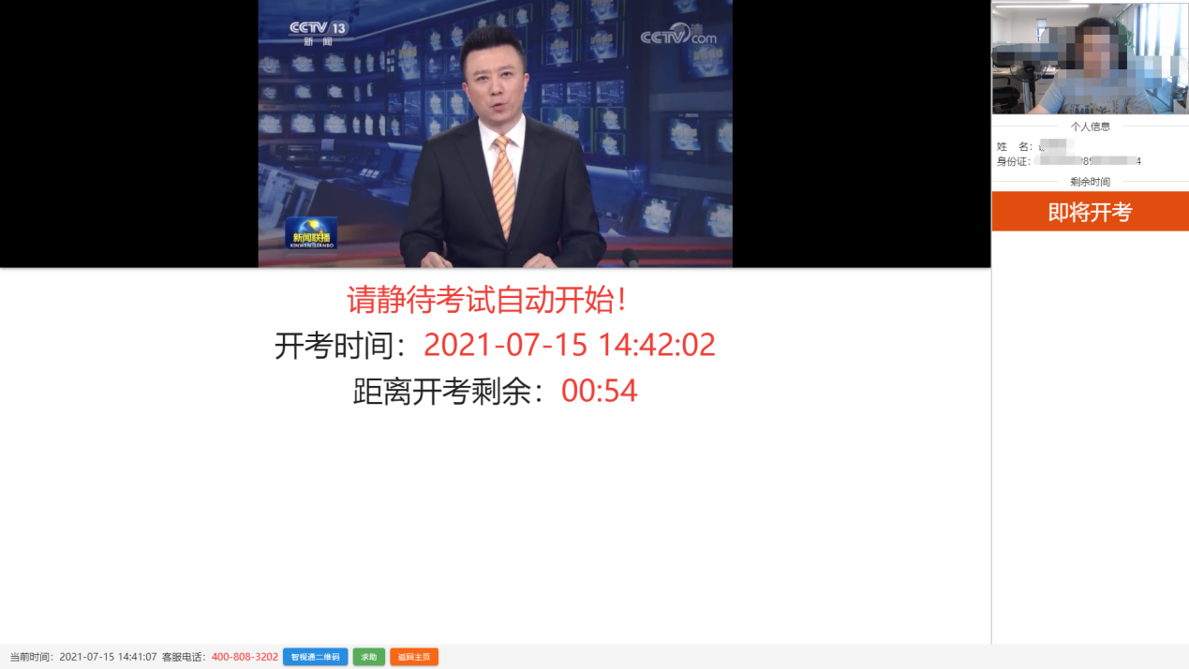
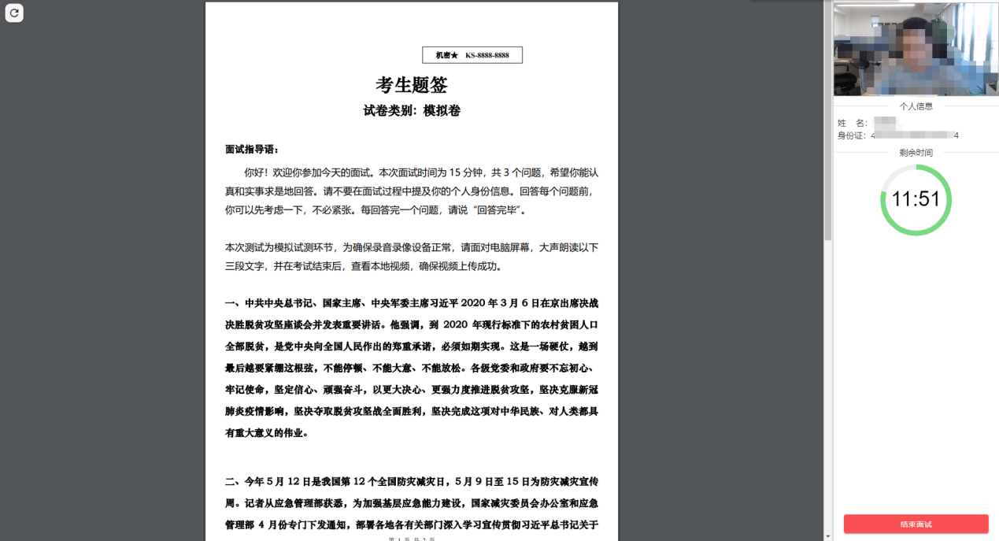
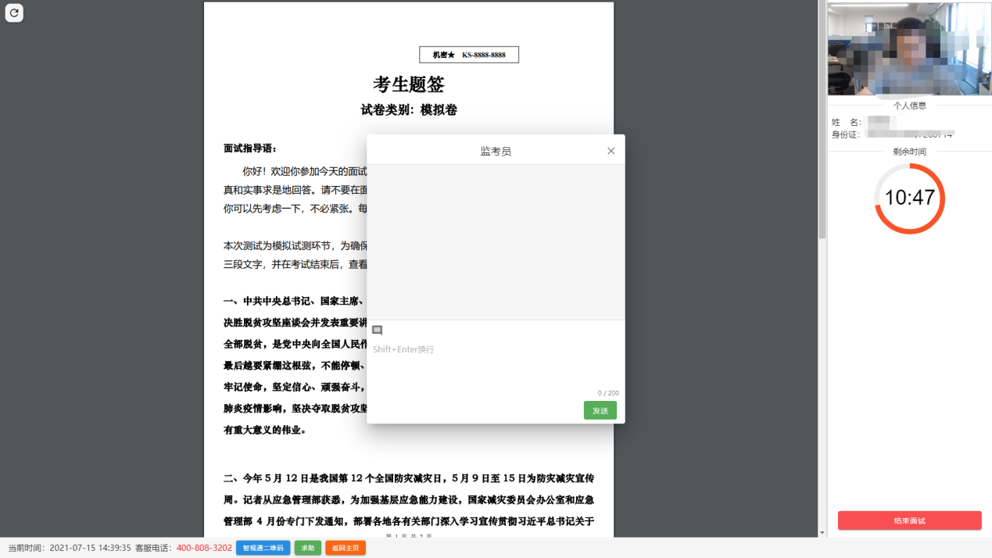
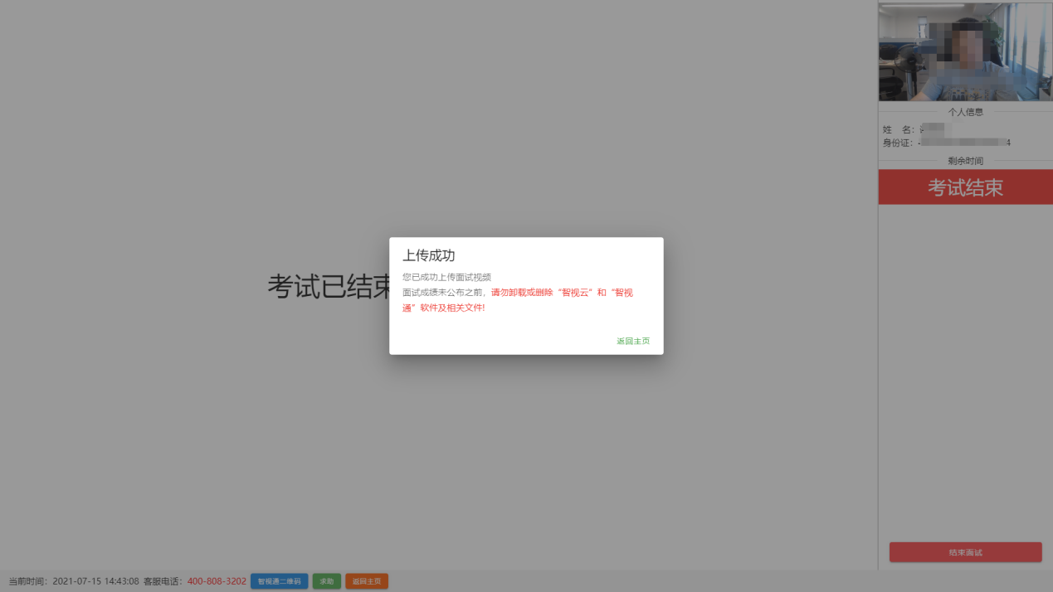
10.结束考试。若考生提前结束考试，或考试时间截止时，系统自动停止视频录制，请考生耐心等待“智视云”系统上传数据，直至提示上传完毕后方可回到首页。考试结束后，手动停止移动端“智视通”APP佐证视频拍摄，并于60分钟内检查确认佐证视频已上传。注意：“智视通”拍摄的佐证视频会自动上传，请考生确认上传成功即可。若上传未能成功，请考生务必主动联系技术人员处理。在考试成绩未公布之前，请勿卸载或删除“智视云”和“智视通”软件及相关文件。

